|  |  |  |  |  |  |
| --- | --- | --- | --- | --- | --- |
| **國立台東高級中學** | **105學年度**  **第二學期** | **第一次期中考** | **原藝一 基礎化學科試卷** | |  |
| **範圍：1-1至1-4** | **畫答案卡：□是■否 適用班級：110** | | | **班別： 座號：**  **姓名：** | |

1. **單選題　(29題，每題3分，共87分)**

1.( )在　1　大氣壓下，下列何者沒有固定的沸點？　

(Ａ)乙醇　(Ｂ)液態氮　(Ｃ)　92　無鉛汽油　(Ｄ)純水　(Ｅ)純金。

2.( )同溫、同壓下，10　mL　甲烷與　V　mL　氮氣含有相同的原子數，求　V　值為何？　

(Ａ)　5　(Ｂ)　10　(Ｃ)　25　(Ｄ)　35　(Ｅ)　40。

3.( )若欲以　4 M HCl　配製　2 M HCl 100 mL，下列何種方法最恰當？　

(Ａ)取　4 M HCl 50 mL，再加水　50 mL　

(Ｂ)取　4 M HCl 55 mL，再加水　45 mL　

(Ｃ)取　4 M HCl 50 mL，加水至總體積為　100 mL　

(Ｄ)取　4 M HCl 50 mL，加水至總體積為　200 mL，再取出其中的一半　

(Ｅ)取　4 M HCl 150 mL，加水至總體積為　200 mL，再取出其中的一半。

4.( )下列有關物質的敘述，何者正確？　

(Ａ)酒精均勻透明，所以為溶液　

(Ｂ)放在同一容器內的冰塊與水，為混合物　

(Ｃ)放在同一容器內的氧氣與臭氧，為純物質　

(Ｄ)乾冰由碳與氧組成，所以為純物質　

(Ｅ)鹽酸由氯化氫與水組成，所以為化合物。

5.( )下列有關物質分類的敘述，何者正確？　

(Ａ)葡萄糖是由碳、氫、氧三種元素組成，故葡萄糖為混合物　

(Ｂ)純鐵容易生鏽，所以純鐵不是純物質　

(Ｃ)水經電解可以得到氫氣及氧氣，表示水是由氫與氧組成的純物質　

(Ｄ)酒精燃燒生成二氧化碳及水，表示酒精是由兩種純物質組成的混合物　

(Ｅ)碳酸鈉溶液與氯化鈣溶液混合，產生碳酸鈣沉澱，表示碳酸鈣是由兩種化合物混合而

得的混合物。

6.( )在　1　大氣壓、25　℃　時，5　升氨氣（NH3）與　5　升硫化氫（H2S）氣體，下列何者符合

「氨：硫化氫＝1：2」？（原子量：H＝1，N＝14，S＝32）　

(Ａ)分子數比　(Ｂ)原子數比　(Ｃ)莫耳數比　(Ｄ)重量比。

7.( )下列哪些組的物質可用來說明倍比定律？(甲)氧與臭氧；(乙)一氧化碳與一氧化氮；(丙)水

與過氧化氫；(丁)一氧化氮與二氧化氮；(戊)氧化鈣與氫氧化鈣　

(Ａ)(甲)(乙)　(Ｂ)(甲)(丙)　(Ｃ)(乙)(戊)　(Ｄ)(丙)(丁)　(Ｅ)(丁)(戊)。

8.( )下列有關物質的性質與分類之敘述，何者正確？　

(Ａ)鹽酸是生活中常用的一種強酸，因為是純物質，所以酸性很強　

(Ｂ)不鏽鋼具有不易生鏽腐蝕的特性，所以是純物質　

(Ｃ)食鹽是由氯化鈉所組成，所以是純物質　

(Ｄ)鑽石和石墨都是碳的同位素，它們是純物質，但不是化合物。

9.( )已知　11　克　U2O3　中含有　10　克鈾，求鈾的原子量為多少？（原子量：O＝16）　

(Ａ)　80　(Ｂ)　160　(Ｃ)　240　(Ｄ)　320。

10.( )下列各組物質中，何者依照「化合物、元素、混合物」的順序排列？　

(Ａ)氫氧化鈉、液態氧、碘酒　 (Ｂ)鹽酸、黃金、白磷　

(Ｃ)乾冰、銅、氯化氫 　(Ｄ)空氣、氮氣、硫酸銅　

(Ｅ)水、酒精、啤酒。

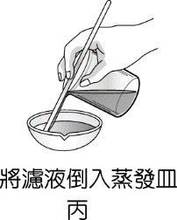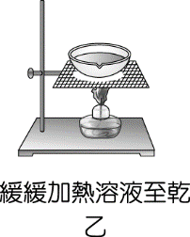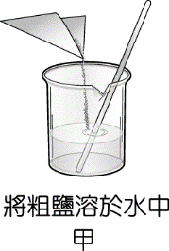11.( )根據附圖，下列何者是精製食鹽的正確步驟？

|  |  |
| --- | --- |
| 105-1-4 |  |

(Ａ)甲→乙→丙→丁　(Ｂ)丁→甲→乙→丙　(Ｃ)丁→丙→乙→甲　(Ｄ)甲→丁→丙→乙。

12.( )將　25％　及　10％　之某物質水溶液混合得　15％，求兩者混合質量比為何？　

(Ａ)　3：2　(Ｂ)　1：3　(Ｃ)　2：3　(Ｄ)　1：2　(Ｅ)　2：1。

13.( )下列關於只含有一種原子的物質之敘述，何者正確？　

(Ａ)可能是純物質，也可能是混合物 　(Ｂ)可能是元素，也可能是化合物　

(Ｃ)一定是純物質　 (Ｄ)只有一種結構。

14.( )欲由　1.00　M　氯化鈉水溶液稀釋成　0.1　M　100　毫升溶液，所需儀器組合為何？　

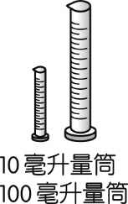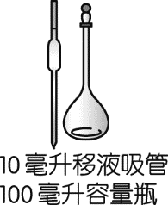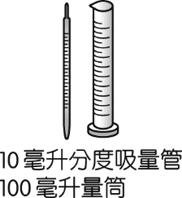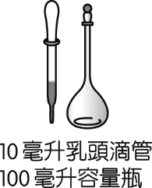 (Ａ)　(Ｂ)　(Ｃ)　(Ｄ)

15.( )下列哪一組化合物可以用來說明倍比定律？　

(Ａ)　NO　和　NO2 　(Ｂ)　CH4　和　CO2　 (Ｃ)　ZnO2　和　ZnCl2　

(Ｄ)　NH3　和　NH4Cl 　(Ｅ)　H2O　和　HCl。

16.( )下列圖中小白球代表氦原子，大灰球代表氮原子。哪一圖最適合表示標準狀態（STP）

時，氦氣與氮氣混合氣體的狀態？　

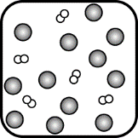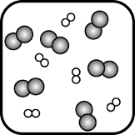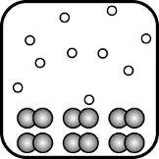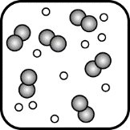 (Ａ)　　(Ｂ)　　(Ｃ)　　(Ｄ)

17.( )貝殼、小蘇打、灰石三種物質的外觀不同，但分別加入鹽酸　HCl(aq)　後，所產生的氣體均

能使石灰水變混濁。根據以上事實，可以推知貝殼、小蘇打、灰石三種物質含下列何者？

(Ａ)二氧化碳分子　(Ｂ)碳分子和氧分子　(Ｃ)碳原子和氧原子　(Ｄ)氫原子和氧原子。

18.( )在同溫、同壓下，A　升氧氣質量為　8　克，3A　升某氣體質量為　12　克。已知氧的原子量為

16，則該氣體的分子量為若干？　

(Ａ)　8　(Ｂ)　16　(Ｃ)　24　(Ｄ)　28。

19.( )下列何者不能以道耳頓原子說解釋？　

(Ａ)氣體化合體積定律　(Ｂ)定比定律　(Ｃ)倍比定律　(Ｄ)質量守恆定律。

20.( )下列何者所含的原子數最多？

（原子量：H＝1，C＝12，N＝14，O＝16，P＝31；STP　時，1　mol　氣體＝22.4　L）　

(Ａ)　0.5　mol　P4　 (Ｂ)　STP　下，22.4　L　NH3　

(Ｃ)　29　g　CH3COCH3　 (Ｄ)　3.01×1023　個　O2　分子。

21.( )有一瓶濃度　3　M　之溶液，先倒去1/3瓶再用水加滿後；繼續倒出3/4瓶，並加滿水，則最

後溶液的濃度為多少　M？　

(Ａ)　0.25　(Ｂ)　0.5　(Ｃ)　0.75　(Ｄ)　1.0。

22.( )下列何組物質可以說明倍比定律？　

(Ａ)　C6H12O6、C12H22O11　 (Ｂ)　C2H6、C2H4、C2H2　

(Ｃ)　C2H5OH、CH3OCH3　 (Ｄ)　O2、O3　。

23.( )下列生活上常見的物質，哪些是純物質？　

(Ａ)鹽酸　(Ｂ)碘酒　(Ｃ)石墨　(Ｄ)黃銅。

24.( )下列何者為溶液？　

(Ａ)黃銅　(Ｂ)過氧化氫　(Ｃ)氧氣　(Ｄ)己烷與水混合。

25.( )下列哪些方法不可以鑑別食鹽水與純水？　

(Ａ)測沸點　(Ｂ)測　pH　值　(Ｃ)測密度　(Ｄ)測導電度。

26.( )物質甲與乙在溶劑中的溶解度之關係如附圖，現有甲和乙的不飽和

溶液各一，若要達到飽和溶液，可利用下列什麼方法？

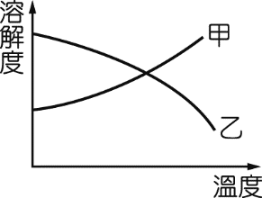 (Ａ)分別再加入溶劑　

(Ｂ)分別使甲與乙的溫度下降　

(Ｃ)使甲的溫度下降，乙的溫度升高　

(Ｄ)使甲的溫度升高，乙的溫度下降。

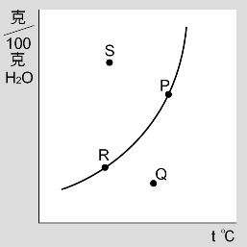27.( )欲去除粗糖中所含的色素，應選用下列哪一個方法？  
(A)過濾法　(B)利用活性碳吸附法　(C)蒸餾法　(D)分餾法。

28.( )右圖為某物質的溶解度曲線下列哪一點代表在該溫度的過飽和溶液

(A) P　(B) S　(C) R　(D) Q。

29.( )結晶法是利用何種特性的不同，而將物質分離的方法？

(A)分子量　(B)沸點　(C)附著力　(Ｄ)熔點

|  |  |
| --- | --- |
|  |  |
|  |  |

貳、**非選題(1題，共13分)**

1.請墨寫週期表1~20元素（13分，每個元素1分，扣完為止）

|  |  |  |  |  |  |
| --- | --- | --- | --- | --- | --- |
| **國立台東高級中學** | **105學年度**  **第二學期** | **第一次期中考** | **原藝一 基礎化學科試卷** | |  |
| **範圍：1-1至1-4** | **畫答案卡：□是■否 適用班級：110** | | | **班別： 座號：**  **姓名：** | |

1. **壹、單選題　 (29題，每題3分，共87分)**

|  |  |  |  |  |  |  |  |  |  |
| --- | --- | --- | --- | --- | --- | --- | --- | --- | --- |
| 1 | 2 | 3 | 4 | 5 | 6 | 7 | 8 | 9 | 10 |
|  |  |  |  |  |  |  |  |  |  |
| 11 | 12 | 13 | 14 | 15 | 16 | 17 | 18 | 19 | 20 |
|  |  |  |  |  |  |  |  |  |  |
| 21 | 22 | 23 | 24 | 25 | 26 | 27 | 28 | 29 |  |
|  |  |  |  |  |  |  |  |  |

貳、**非選題(1題，共13分)**

|  |  |
| --- | --- |
| 1 |  |